Para todo mal, mezcal…
Conoce el Ritual del Mezcal con el que no vas a querer irte de Playa del Carmen

Como dicen por ahí: “Para todo mal, mezcal; para todo bien, también…”

El mezcal es un sinónimo de tradición y una bebida ancestral en nuestro país. Está presente en todas las celebraciones pero también a lo largo de los años, las personas le han dado diferentes usos como “remedios” para la salud. Aunque no existen estudios médicos, se toma como ayuda para conciliar el sueño, ya que relaja los músculos y la mente; se pensaba también que combinado con víbora de cascabel curaba enfermedades y que una cantidad pequeña diaria ayudaba a la longevidad del ser humano.

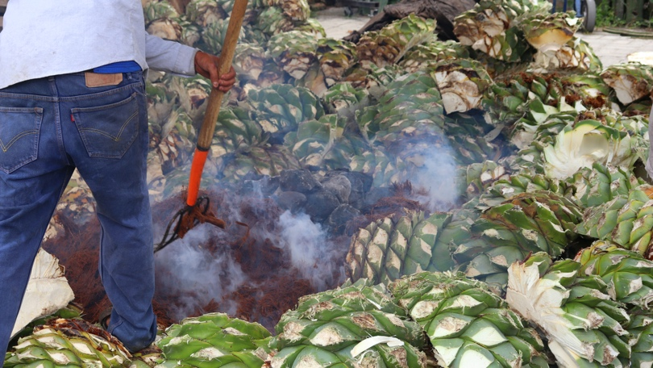

Se utiliza para hacer limpias y ritos por curanderos locales para curar el “mal de espanto” causado por una fuerte impresión o miedo, ya que se creía en ciertos lugares del país que cuando el espanto se aloja en el cuerpo de una persona, pierde el alma.

Todas estas connotaciones simbólicas podemos creerlas o no, pero lo que sí sabemos es que a la planta de agave, de donde proviene el mezcal, se le han encontrado muchas propiedades benéficas para el cuerpo.

Y como el mezcal es sinónimo de alegría y la celebración es parte esencial en Thompson Playa del Carmen, los huéspedes pueden vivir una experiencia llamada “Mezcal Ritual” dentro del Rooftop de Thompson Playa del Carmen Main House en donde además de recibir una explicación completa de la elaboración del mezcal, se podrán probar 4 variedades provenientes de diferentes tipos de agaves y de diferentes regiones de México, a la vez que serán degustados con el perfect serve seleccionado con dulces típicos mexicanos como ate de guayaba con sal, jamoncillo, mango con chile y chocolate.

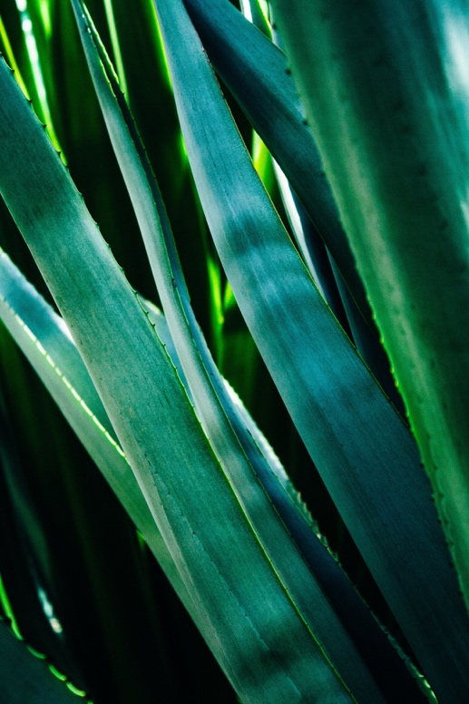
“Delicioso mezcal, bendito tormento ¿Qué haces afuera? Vamos pa’dentro”.

Para conocer más sobre Thompson Playa del Carmen visita: thompsonhotels.com/es-mx/hotels/mexico/playa-del-carmen/thompson-playa-del-carmen

Redes sociales
Instagram: @thompsonplayadelcarmen
Facebook: ThompsonPlayaDelCarmen

Información de prensa:

Silvia Moreno
smoreno@alchemia.com.mx

